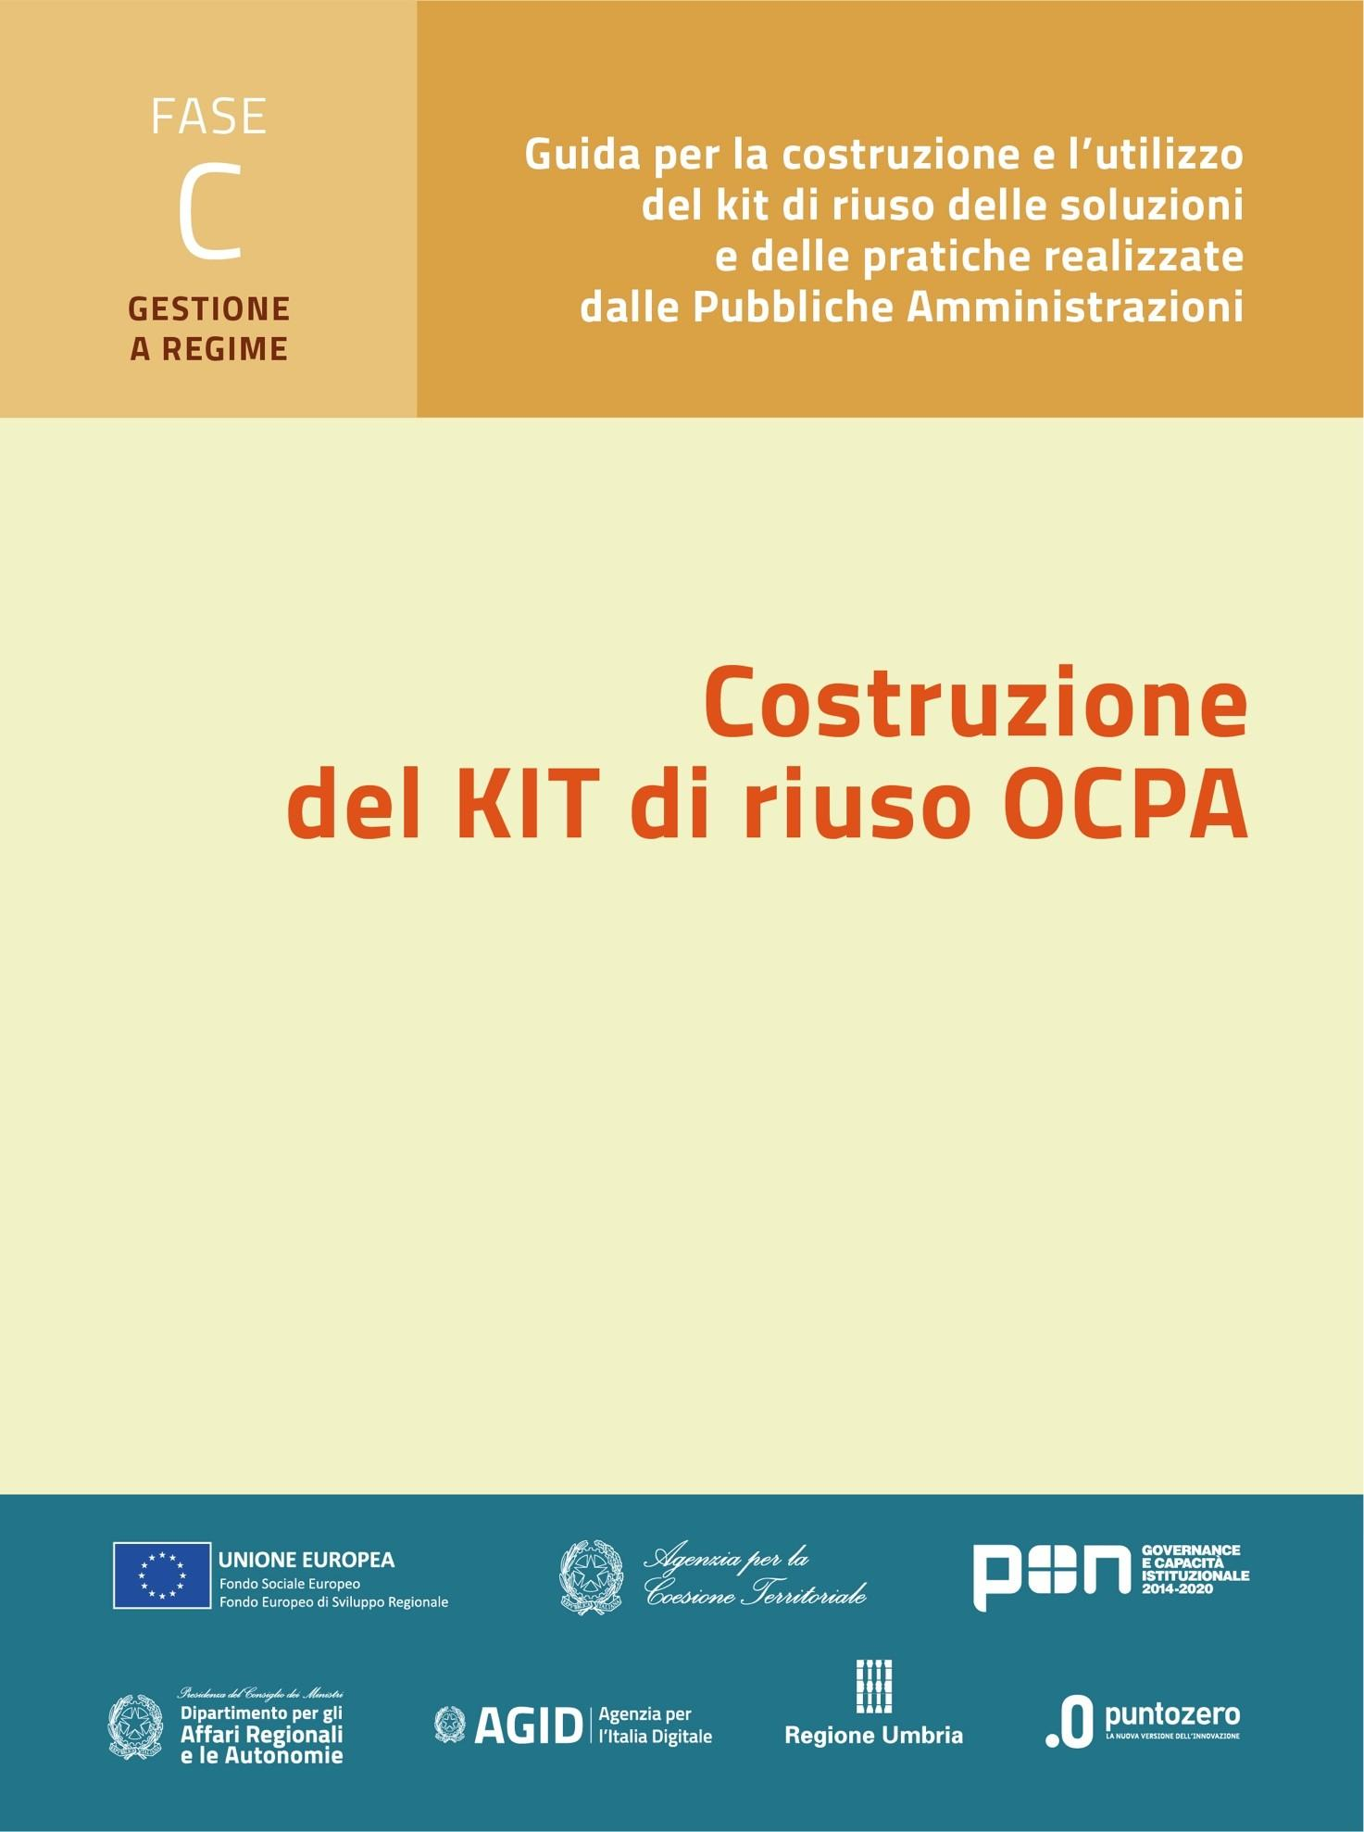

**Riuso VBG/SUAPE 3.0**

**KIT di riuso Fase C – Gestione a regime della Soluzione**

**C4. Strumenti amministrativi**

**C4.1 Procedure di stabilizzazione della gestione della soluzione**

**C4.2 Documenti e prassi di supporto amministrativo**

Versione: 1.0

Sommario

***Premessa***4

**1. Procedure per stabilizzazione della soluzione - riusante**4

1.1. Consolidamento della gestione dei servizi della soluzione 4

**2. Documenti di supporto agli atti amministrativi**5

**3. Elenco dei soggetti che hanno operato sulla soluzione**7

# Premessa

Il presente documento raccoglie gli strumenti amministrativi del kit di riuso per la fase C – Gestione a regime della soluzione. Gli strumenti amministrativi, come previsto dall’Avviso OCPA2020[1], hanno lo scopo di fornire al riusante una serie di modelli di atti amministrativi necessari per la gestione a regime della soluzione.

## Procedure per stabilizzazione della soluzione - riusante

In questa fase il tema è la formalizzazione a regime della soluzione attraverso l’individuazione delle componenti da stabilizzare e i processi operativi da assicurare.

Il primo punto da considerare è quali sono le componenti di servizio da conferire all’interno dell’Amministrazione e quali acquisire all’esterno o nella modalità di ingresso nella Comunità del Cedente o attraverso le pratiche di mercato.

Queste scelte sono già state individuate e descritte negli allegati “gestionale”, “Organizzativo” e “Tecnologico”, per quanto riguarda le relative problematiche di tema e i risvolti operativi conseguenti.

Nella sezione “Amministrativa” si identificano le procedure adottate per dare corso a tali risvolti operativi, necessari per assicurare la gestione a regime della soluzione e individuare le problematiche di specie.

### Consolidamento della gestione dei servizi della soluzione

In questa sezione vengono esaminati i procedimenti volti a consolidare i servizi, le risorse infrastrutturali tecnologiche e definire le indicazioni e le modalità di acquisizione (realizzazione in proprio, richiesta al mercato dei provider, accordi istituzionali, richiesta alla Comunità di pratica del riuso, altre modalità).

Relativamente a tali contenuti le amministrazioni riusanti devono operare individuando le opzioni amministrative consentite (in termini di procedure amministrative necessarie). Si veda, al riguardo, documento KIT C1.

|  |  |  |
| --- | --- | --- |
| **Necessità di gestione** | **Scelta possibile dell’attore della soluzione** | **procedura Amministrativa necessaria** |
| Conferimento Servizio di Assistenza tecnico Sistemistica dell’infrastruttura ospitante SaaS (Cloud o ASP) | 1. CED Ente 2. Fornitore Interno 3. Fornitore esterno 4. Centro di Competenza P.A. | 1. Conferimento nel piano di gestione 2. Estensione contratto di fornitura 3. Gara di affidamento gestione 4. Accordo in convenzione P.A. |
| Manutenzione Correttiva e adeguativa | 1. Fornitore esterno 2. Laboratorio Comunità | 1. Gara di affidamento gestione 2. Accordo in convenzione |
| Assistenza applicativa/funzionale degli uffici dell’Ente | 1. Ufficio Ente 2. Fornitore esterno 3. Laboratorio Comunità | 1. Conferimento organizzativo 2. Gara affidamento gestione 3. Accordo in Convenzione P.A. |
| Assistenza Help Desk I Livello | 1. Ufficio Ente 2. Fornitore esterno 3. Laboratorio Comunità | 1. Conferimento organizzativo 2. Gara affidamento gestione 3. Accordo in Convenzione P.A. |
| Assistenza Help Desk II Livello | 1. Ufficio Ente 2. Fornitore esterno 3. Laboratorio Comunità | 1. Conferimento organizzativo 2. Gara affidamento gestione 3. Accordo in Convenzione P.A. |
| Consulenza e analisi applicativa di adeguamento | 1. CED Ente 2. Fornitore Interno 3. Fornitore esterno 4. Centro di Competenza P.A. | 1. Conferimento nel piano di gestione 2. Estensione contratto di fornitura 3. Gara di affidamento gestione 4. Accordo in convenzione P.A. |

## Documenti di supporto agli atti amministrativi

Si riepilogano in questa sezione gli strumenti di supporto presenti nel KIT, utili per consentire all’Ente riusante di adempiere amministrativamente agli step di acquisizione dei servizi di assistenza e manutenzione e, se interessato, di accedere all’eventuale Comunità.

|  |  |  |  |  |
| --- | --- | --- | --- | --- |
| **Tipo Procedura** | **Atti** | **Compilazione e/o invio** | | **Nome file** |
| Richiesta di riuso della Buona pratica | Lettera di conoscenza e/o richiesta riuso soluzione | Richiedente | |  |
| **Atto per la richiesta di adesione alla Comunità di Pratica del riuso** | | | | |
| Richiesta di adesione alla Comunità di Pratica del riuso | Lettera richiesta motivata comunità di pratica | Richiedente | |  |
| Proposta di adesione alla Comunità di pratica del riuso | Allegato “tecnico” per la delibera di adesione | Cedente | |  |
| Convenzione tra le Amministrazioni per la collaborazione in seno alla Comunità | Atti Convenzioni definite con altre Amministrazioni | Congiunta | |  |
| Piano investimenti annuale nel contesto della piattaforma | Atti allegati alle Convenzioni definite con altre Amministrazioni | Richiedente  Cedente | |  |
| Delibera di adesione del riusante alla Comunità di pratica | Bozza Format | Richiedente | |  |
| **Atti di supporto alla Selezione e affidamento Servizi Di Comunità** | | | | |
| Guida contenuti e servizi presenti nella Comunità di pratica | Documenti descrittivi per tema di servizio |  | |  |
| Richiesta Servizi del Laboratorio di Comunità | Richiesta motivata | Richiedente | |  |
| Risposta del Laboratorio di Comunità con proposta | Atto di proposta | Cedente | |  |
| Atto Amministrativo di accettazione della proposta | Ordine di accettazione | Richiedente | |  |
| Esecuzione della delibera/determina con le motivazioni di scelta | Determina di acquisizione Servizi da Comunità | Richiedente | |  |
| Convenzione a contrarre fornitura in Convenzione art. 5 del Dlgs 50/2016 | SI | Congiunta |  | |
| **Atti di supporto alla designazione di un fornitore esterno** | | | | |
| Specifiche dei servizi tecnici di supporto alla gestione di SIgeSS | Documenti descrittivi per tema di servizio |  | |  |
| Capitolato tecnico di specifiche dei servizi richiesti | Documento descrittivo |  | |  |
| Richiesta di offerta dei servizi tecnici per gestione della soluzione | Atto di supporto a trattativa diretta | Richiedente | |  |
| Richiesta Servizi tecnici per il MEPA | Atto supporto procedura di gestione RDO | Richiedente | |  |

## Elenco dei soggetti che hanno operato sulla soluzione

La seguente Tabella rappresenta una sorta di rubrica di contatti utili, cioè dei soggetti pubblici e privati che hanno operato sulla soluzione.

|  |  |  |  |  |
| --- | --- | --- | --- | --- |
| Ente cedente/ riusante/ altro soggetto | Competenza specifica (modelli, processi, soluzione, altro) | Riferimento (nome e cognome) | Email | Ruolo nel progetto |
| Regione Umbria | Cedente | Sabrina Paolini |  | Ente Cedente soluzione VBG - Regione Umbria - Servizio Programmazione, Indirizzo, Monitoraggio, Controllo FSE e Innovazione di Sistema |
| Umbria Digitale | Maintainer di Soluzione | Carlo Falcinelli |  | In house regione dell’Umbria .- Responsabile del riuso per la Regione dell’Umbria |
| Comuni Regione Umbria | Riusanti | Sindaci |  | Rappresentati dei 44 Comuni Aderenti |

Tabella 3 - Elenco dei soggetti pubblici e privati che hanno operato sulla soluzione

1. OCPA – OpenCommunityPA2020: primo Avviso pubblico per interventi volti al trasferimento, evoluzione e diffusione di soluzioni fra Pubbliche Amministrazioni.